第一单元达标测试卷
一、填空题。(每空1分，共13分)
1．与东北相对的方向是( )，与西北相对的方向是( )。
2．太阳每天从( )方升起，从( )方落下。早晨，当你背对太阳，面向的是( )方，这时你的后面是( )方，左面是( )方，右面是( )方。
3．古人说：“一江春水向东流”，这是说长江之水是由( )方流向( )方的。
4．小红在小丽的东面，小丽在小红的( )面，小明在小芳的西南面，小芳在小明的( )面。
5．学校在聪聪家的东北方向，聪聪放学回家应该向( )方向走。
二、选择题。(每题2分，共10分)
1．下面是我国古代四大发明之一的是( )。
A．指南针 B．司南 C．古代罗盘
2．晴朗的夜晚，我们可以利用( )来辨别方向。
A．星星 B．月亮 C．北斗星
3．太阳下菲菲的影子在她的东面，太阳在( )面。
A．东 B．西 C．南
4．东东向西走了10米，再向右转，现在他面向( )方。
A．东 B．北 C．南
5．刮风时，学校的国旗向西北方向飘，刮的是( )风。
A．东北 B．西北 C．东南
三、看图填空。(8分)
小青家的南面是( )，小青家的东面是( )，小青家的西面是( )，小青家的北面是( )。
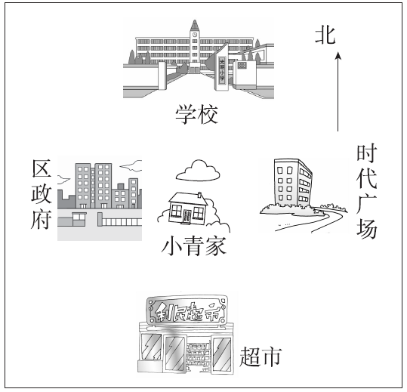
四、根据条件把下面的屋名填在相应的框里。(6分)
苗苗和爸爸一起去逛车展。他们走进大门，看到在收费厅的正北面是宝马屋，东南面是红旗屋，东北面是奥拓屋，西北面是捷达屋，正西面是东风屋，西南面是奥迪屋。
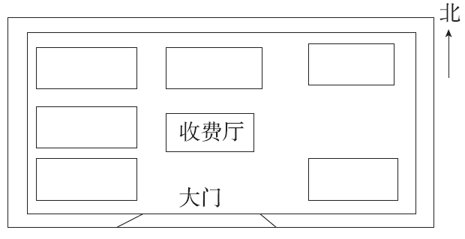
五、根据北京地铁10号线线路图填空。(每题2分，共8分)
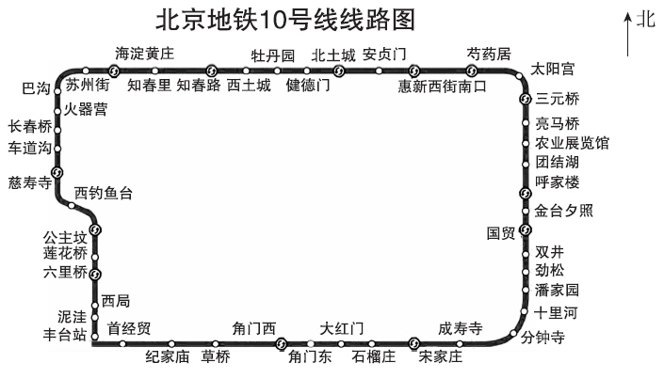
1．纪家庙在宋家庄的( )方，团结湖在劲松的( )方。
2．北土城在西土城的( )方，西局在莲花桥的( )方。
3．团结湖在角门东的( )方向，车道沟在知春里的( )方向。
4．公主坟在草桥的( )方向，呼家楼在安贞门的( )方向。
六、填一填、圈一圈。(1题9分，2题6分，共15分)
1．下面是小明从家出发到红海湾帆板赛场的乘车路线图。
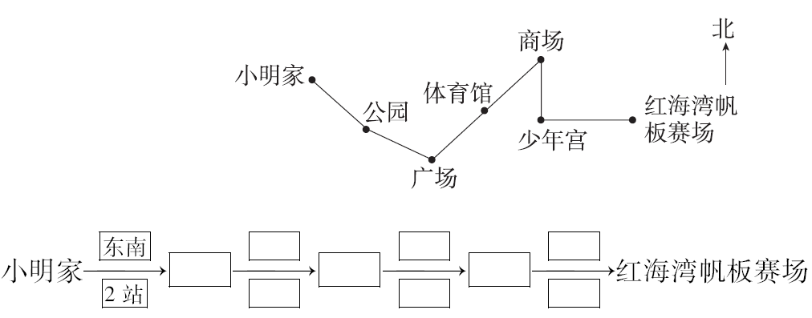
2．摩托车在小芳的(南、北)面，在小芳北面的是(摩托车、图书馆)。
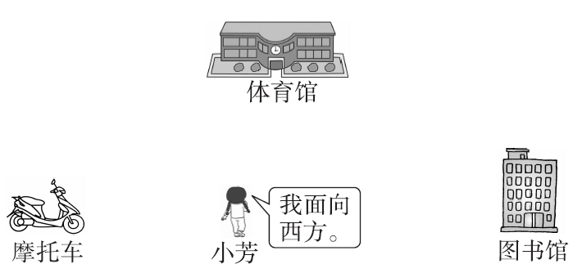
七、画一画，填一填。(每题4分，共12分)
1．在的东南面画一个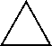，在的西南面画一个，在的东北面画一个。
2．在的( )面，在的( )面。
3．的西南方向有( )和( )。
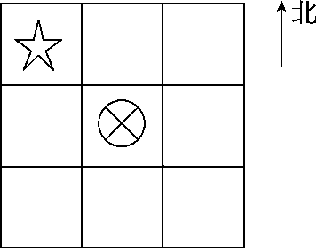
八、(变式题)根据动物园部分场馆的位置示意图填空。(每题6分，共12分)
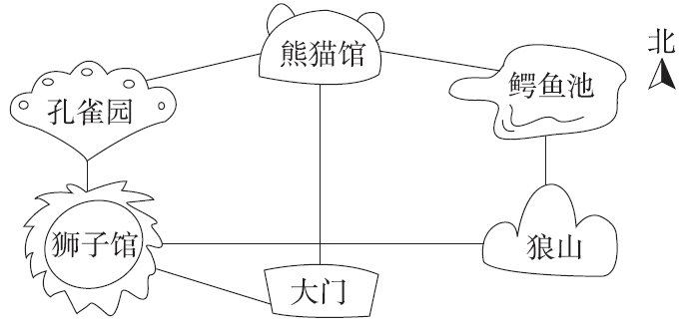
1．周末，天天和爸爸去动物园玩。如果他们从大门进入，他们先向( )方向走到狮子馆，然后向( )方走到孔雀园，再向( )方向走到熊猫馆。
2．如果他们从大门进入，先向( )方走到熊猫馆，然后向( )方向走到鳄鱼池，再向( )方走到狼山。
九、(变式题)请你根据下面的叙述将各比赛场馆填入适当的位置。(16分)
田径赛场在会场中心正北方。
跳水赛场在田径赛场的正东方。
足球赛场在会场中心的西北方。
体操赛场在会场中心的西南方。
帆船赛场的东北方是田径赛场。
会场中心和田径赛场都在篮球赛场的正北方。
乒乓球赛场在田径赛场的东南方，在会场中心的正东方。
排球赛场在跳水赛场和乒乓球赛场的正南方。
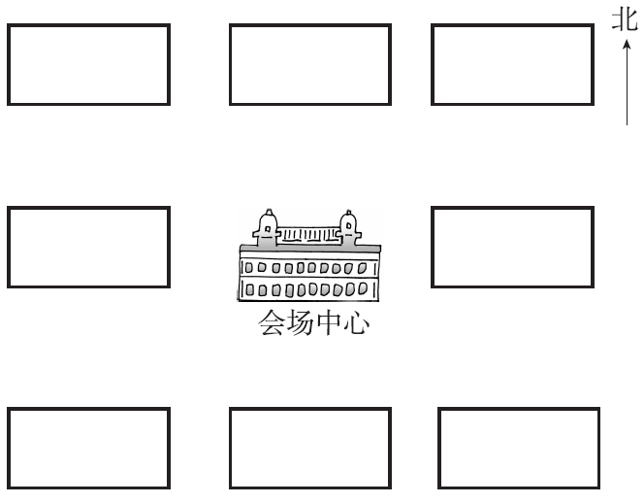
答案
一、1．西南 东南
2．东 西 西 东 南 北
3．西 东 4．西 东北 5．西南
二、1．A 2．C 3．B 4．B 5．C
三、超市 时代广场 区政府 学校
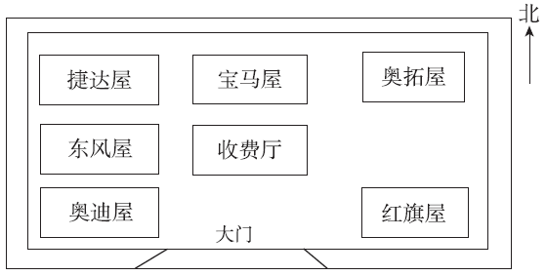
四、

五、1．西 北 2．东 南
3．东北 西南 4．西北 东南
六、1．广场 东北 2站 商场 南 1站
少年宫 东 1站
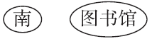
2．
易错点拨：小芳面向西方，左边是南方，右边是北方，后面是东方。
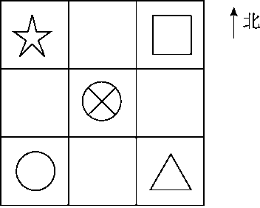
七、1．

2．西北 东南
3．
八、1．西北 北 东北 2．北 东南 南
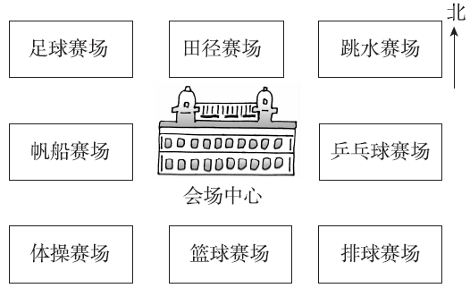
九、

